Домашний тренер
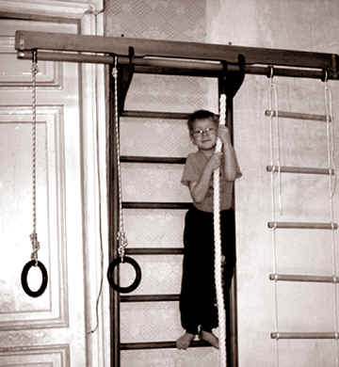
Восемь лет назад к нам пришло прекрасное громкое звание – «бабушка и дедушка».
И нам, как и многим бабушкам и дедушкам, мамам и папам, хотелось бы видеть своего внука сильным, ловким, выносливым и с красивой фигурой.
Кирилл (так зовут нашего внука) живет с нами. Все у нас идет своим чередом: работа – дом, дом – работа, а у Кирилла: учеба в третьем классе – дом, дом – школа.
На уроках физической культуры мальчик овладел отдельными баскетбольными упражнениями, он также с удовольствием играет в настольный теннис и катается на велосипеде.
Летом Кирилл с небольшим желанием, но учится плавать в открытом водоеме. Еще он пытается показывать кое-что из футбольных упражнений. И все это нас радует!
Однажды мы попросили внука встать к стене, плотно прижаться лопатками, ягодицами и пятками. И тогда мы с бабушкой увидели, что у него фигура далеко не напоминает, как сказано в словаре В.Даля, «стать».
Конечно, мы решили, что лучше немедленно приостановить первые признаки нарушения в осанке, чем в дальнейшем ее исправлять.
Кроме того, физические способности у внука неважные. Он висит на перекладине, как сосиска, не может низко наклониться и далеко прыгнуть с места и т.д.
Так и хочется сказать: «Вот тебе, бабушка, и Юрьев день! Приехали!».
У некоторых из вас так же обстоит дело с внуком или сыном?
Думаем, что вскоре вопросы «что делать?» и «как быть?» у вас отпадут, когда ознакомитесь с нашими примерными подходами и несложными, доступными методиками работы с ребенком по формированию осанки и развитию основных физических способностей.
Вам нужно стать домашним тренером!
Когда лучше начинать тренерскую работу в домашних условиях?
В сентябре она может быть не совсем успешной. Причин тому много. Например, ребенку трудно перестроиться после длительных и счастливых летних каникул на жесткий режим учебного дня, спокойно справляться с наступившим адаптационным периодом, резким увеличением нагрузки и т.д. Но к октябрю многие причины либо уменьшатся, либо вообще исчезнут. Вот тогда-то и следует приступать к систематическим занятиям.
С чего же начать?
Мы, например, начинали с краткой беседы с внуком. Сначала прочитали отрывок из стихотворения С.Маршака «Где тут Петя, где Сережа?»:
Гришка – парень лет восьми,
Этакий верзила! –
А пред младшими детьми
Хвастается силой. (С.Маршак)
«Чем хвастался Гришка?» – спрашиваем мы внука. Кирилл отвечает: «Силой!».
«Для чего нужно обладать силой? – спрашиваем мы внука. – Для того, чтобы, как Гришка, хвастаться силой или чтобы драться с теми мальчишками, которые тебя дразнят и обижают?»
«Конечно же, нет! – продолжаем мы. – Обладать силой надо для того, чтобы ты мог защитить хотя бы себя, противостоять хулиганам своего возраста».
Затем предложили Кириллу рассмотреть фотографию в энциклопедии («Энциклопедия для детей». Аванта +. Т. 20: Спорт.)
«Как зовут спортсмена?» – задаем вопрос.
Внук не знает, тогда на помощь приходим мы: «Это Василий Алексеев, который в свое время установил 80 мировых рекордов по тяжелой атлетике. Он чемпион Олимпийских игр 1972 и 1976 годов».
«Красивая фигура у Василия Алексеева?» – спрашиваем Кирилла.
Далее приводим еще один пример:
«Собрались как-то ребята из деревни Успенки на ферме. Они сели на скамейку и стали смотреть на коров, разгуливавших по скотному двору.
Толя пел,
Борис молчал,
Николай ногой качал.
Дело было вечером,
Делать было нечего.
Доярки решили перекусить. И вдруг откуда ни возьмись появился довольно-таки крупный бычок. Он закинул хвост на спину и побежал на девушек. Те с визгами и криками бросились врассыпную.
В это время заглянул на ферму Леонид Жаботинский – крепкий молодой человек, в будущем олимпийский чемпион, также чемпион мира и Европы по тяжелой атлетике). Он приехал на несколько дней в Успенку проведать бабушку и дедушку.
Леонид бросился навстречу быку, схватил его за рога, крутанул изо всех сил, и бычок как-то покорно свалился набок».
После приведенных примеров в нашем внуке постепенно что-то стало изменяться. Он стал задумываться о своей фигуре и силе.
Смотрим, как-то после уроков в школе Кирилл пришел домой, быстро переоделся и стал отжиматься от пола из исходного положения «упор лежа». Отжался он всего два раза, да и то с трудом. «Каши мало ешь!» – посмеялись мы над внуком.
Далее он стал приседать то на левой, то на правой ноге, т.е. выполнять физическое упражнение «пистолетик», но самостоятельно встать ни на той, ни на другой ноге сил не хватило.
«Как же можно стать таким же сильным, как Василий Алексеев и Леонид Жаботинский?» – спросил меня Кирилл.
Разными физическими упражнениями и средствами можно накачать мышцы. Например, тренируясь в секции бодибилдинга, в которую, кстати, ты с энтузиазмом записался в сентябре. Эти занятия тебе нравились. Но ты после двух-трех тренировок охладел к ним: не смог привыкнуть к серьезным нагрузкам, много времени уходило на то, чтобы добраться до спортивной секции, и т.д.
Предлагаю тебе «накачивать» силу и развивать другие физические способности, занимаясь самостоятельно в своей комнате четырьмя специальными упражнениями.
Их можно выполнять и на открытом воздухе, что намного полезнее для здоровья.
Дорогостоящего оборудования или тренажеров для их выполнения не требуется. Достаточно тех предметов, которые находятся в квартире, – стульев, скакалки, подоконника, стола, ковра (коврика) и т.д. А на открытом воздухе это скамейка, дерево для опоры и т.д.
Запомни!
- Перед началом самостоятельных занятий тщательно проветри комнату.
- Надень спортивную одежду и спортивнуюобувь с нескользкой подошвой.
- Проверь исправность стульев и других предметов, которые ты будешь использовать.
- Если будешь заниматься на открытом воздухе, то:надень одежду легкую, но теплую; а в вечернеевремя занимайся на хорошо освещенном месте.
- Перед самостоятельнымзанятием обязательно проведи разминку.
Во время ее проведения не обязательно выполнять общеразвивающие упражнения, которые навязываю я или обычно дает учитель на уроках физкультуры, делай те, которые удобнее тебе. Только последовательно выполняй по три упражнения: для рук, для туловища и для ног.
Каждое отдельное упражнение проделывай по 7–9 раз. Во время их выполнения следи за дыханием. При разведении и поднятии рук – вдох, при опускании – выдох. Во время наклонов – выдох, и.п. – вдох. Во время приседаний – выдох, и.п. – вдох и т.д.
Заканчивай разминку прыжками с переходом на ходьбу.
Делай свои упражнения с большой амплитудой, низкими наклонами и прогибаниями. Создавай нагрузку как для левой руки, так и для правой; как на правую ногу, так и на левую. Правильное выполнение упражнений способствует формированию осанки.
Затем переходи непосредственно к основным упражнениям».
На первом самостоятельном занятии я обратил внимание Кирилла на то, чтобы он:
– не выполнял упражнения на неисправных предметах (стуле, столе, подоконнике, скамейке и т.д.);
– не занимался на коврике, на котором находятся посторонние предметы;
– во время занятия соблюдал подсказанные нами режимы и отдых;
– при плохом самочувствии либо не приступал к самостоятельному занятию, либо прекратил его.
«Занимайся последовательно, переходя от одного упражнения к другому», – наставлял я внука.
Каждое из четырех упражнений воздействует преимущественно на определенную мышечную группу (рук, ног, живота или спины).
- Первое упражнение – отжимание – воздействует на мышцы рук.
Во время его выполнения нужно добиваться того, чтобы не слишком прогибаться, но и таз не выставлять.
Правильное исходное положение в этом упражнении, как и в последующих, служит одной из важнейших предпосылок эффективного его выполнения и предупреждения травм.
Недели три Кирилл отжимался, упираясь о стену (5 подходов по 6 раз) (фото 1).
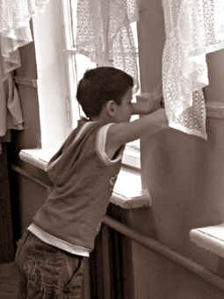
Фото 1
Следующие три недели он уже отжимался из исходного положения – упора о спинку стула. Во избежание травм стул плотно придвигался к стене (фото 2) (5 подходов по 3 раза).
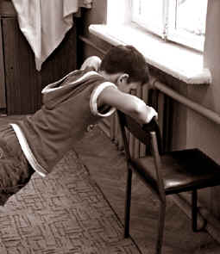
Фото 2
Далее три недели – отжимался из исходного положения – упора о сиденье стула (фото 3) (5 подходов по 3 раза).
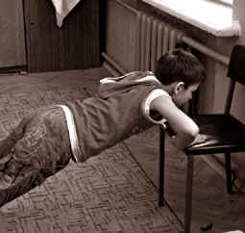
Фото 3
После того как внук стал спокойно отжиматься из вышеперечисленных исходных положений, он приступил к отжиманиям из исходного положения – упора лежа (фото 4) (5 подходов по 3 раза).
Не за горами то время, когда Кирилл будет отжиматься от пола, положив ступни ног на сиденье стула.
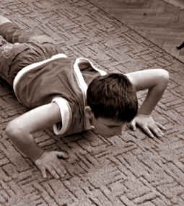
Фото 4
Во время сгибания рук он делал выдох, переходя в и.п. – вдох.
- Второе упражнение называется «пистолетик».
Исходное положение – одна нога держится поднятой, руки вперед.
Выполнение – низкое приседание и вставание на второй ноге.
Вы помните, что у внука упражнение «пистолетик» из указанного выше исходного положения без помощи рук не получалось. Поэтому он вставал, опираясь двумя руками о подоконник. (5 подходов по 3 раза то на левой, то на правой ноге).
И недели через три он с этим упражнением справлялся, опираясь о подоконник, но уже одной рукой (фото 5) 5 подходов по 3 раза то на одной, то на другой ноге.
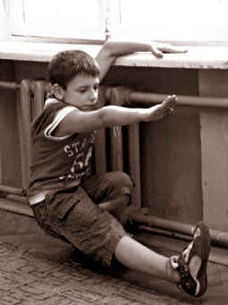
Фото 5
«Вставал с помощью руки?» – спросите вы.
Ничего страшного! Он же занимался. И это – самое главное. Мало того, выполнение упражнения с помощью рук способствует предотвращению растяжений связок и мышц ног.
Еще через три недели самостоятельных занятий внук стал без помощи рук подниматься два раза на правой ноге, но вставать на левой продолжал, опираясь на подоконник (фото 6) (3 подхода).
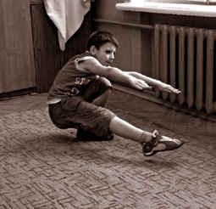
Фото 6
Мы вправе ожидать, что скоро Кирилл станет выполнять «пистолетик», например, держа в руках баскетбольный мяч.
Как следует чередовать дыхание?
Приседая – выдох, и.п. – вдох.
- Третье упражнение воздействует на мышцы живота.
Исходное положение: сидя на стуле, руки за головой, ноги зафиксированы под письменным столом (фото 7).
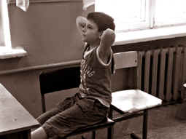
Фото 7
Внук фиксировал ноги для того, чтобы избежать травм.
Далее он опускался на сиденья двух составленных стульев и самостоятельно поднимал туловище. (Поверьте, это несложно для ребенка третьего класса) (фото 8) (5 подходов по 5 раз).
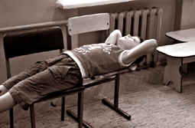
Фото 8
Недели через три Кирилл выполнял данное упражнение на одном стуле (5 подходов по 3 раза).
- Такие же подходы соблюдались во время четвертого упражнения, воздействующего на мышцы спины.
Как только во время третьего и четвертого упражнений внук жаловался на головокружение, мы прекращали занятия.
С дыханием дело обстоит так: при наклоне туловища и прогибании – вдох, задержка дыхания; прогибание, и.п. – выдох.
Мы обращали внимание внука на то, что правильное дыхание во время выполнения физических упражнений позволит научиться дышать полной грудью.
- Кирилл проделывал еще два упражнения, имеющих общее воздействие.
1. Прыжки через скакалку.
Прыгать он не умел, но учился. Как?
Брал концы скакалки то в левую руку, то в правую и вращал ее сбоку в ритме прыжков на месте (до 40 секунд).
Он начал относительно хорошо прыгать только месяца через три. Но начал!!!
Во время 15–20 прыжков внук дышал равномерно, а потом вдох делал носом, а выдох через рот.
2. Гимнастическое упражнение «перекат». И.п. – упор присев.
Во время перехода в группировке на спину Кирилл делал вдох, возвращаясь в исходное положение – выдох.
Слитные повторения четырех основных упражнений и двух, имеющих общее воздействие, наряду с четкой повторяемостью создавали благоприятные условия для проявления высокой работоспособности и положительных эмоций у внука.
Кирилл уделял самостоятельным занятиям 3–4 дня в неделю.
Мы ему постоянно говорили: «Определенных успехов ты сможешь добиться, если, как говорится в одном из стихотворений:
Надо выдержанней быть
И иметь терпение! (С.Михалков)
А где терпение, там и умение».
Сообщили внуку о том, что эти упражнения избирательно воздействуют на опорно-двигательный аппарат.
Они позволяют исправить осанку, т.к. обеспечивают правильное положение позвоночника, грудной клетки; помогут успешно справиться с учебными нормативами в подтягивании, беге, прыжках, метании, ходьбе на лыжах и других физических
упражнениях и двигательных действиях. И добавили, что, занимаясь регулярно, он через несколько месяцев сможет «подкачать» силу.
Прошло три месяца от начала занятий с внуком. Результаты нас обнадеживают!
Мы все время рассказывали о занятиях с внуком, а если у вас внучка?
Ей тоже можно смело заниматься этими же физическими упражнениями и двумя дополнительными с таким же количеством подходов и повторений.
Единственное, девочке следовало бы вместо физического упражнения, воздействующего на мышцы рук, заниматься с обручем.
Общеразвивающие 4 основных и 2 дополнительных упражнения закончены. Что делать Кириллу дальше? Идти обедать, ужинать или сесть и смотреть телепередачу?
Нет! Нет! И еще раз нет!
Венцом урока физической культуры является заключительная часть.
Что в этой части делает учитель? Это вопрос другой.
Мы же говорим внуку, чтобы он переходил на ходьбу на месте с разными движениями рук (вперед, в стороны, к плечам, на пояс и т.д.), выполнял успокаивающие дыхательные упражнения.
Хвалим его за старание, отмечаем лучшее, что было во время занятия, подсказываем, на что ему следует обратить внимание в следующий раз.
По окончании первого самостоятельного занятия (25–30 минут) мы потребовали от внука:
– убрать на свои места предметы, которые использовал;
– переодеть спортивный костюм и спортивную обувь;
– принять душ или тщательно вымыть лицо и руки с мылом.
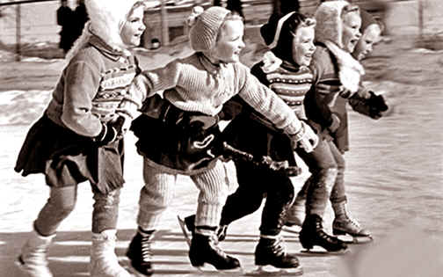
В заключение следует заметить, что 4 основных упражнения эффективно воздействуют на основные мышцы человека, на формирование красивой фигуры, на развитие физических способностей: силы, ловкости, гибкости и т.д.
Физическую способность – силу рук – у Кирилла мы определяли количеством подтягиваний и измерением объема (физиологического поперечника) мышц.
У девочки силу рук следует определять по тому, как она висит на согнутых руках на высокой перекладине (по секундам), а силу ног – по результатам прыжка с места.
Гибкость определяется по наклонам вперед из положения сидя на ковре.
Выполнение четырех yпpaжнeний – тoлькo один из видов физической нагрузки.
Кроме этого, необходимы: утренняя зарядка, подвижные игры, пешие прогулки, специальные упражнения на формирование осанки и другие.

